Kế hoạch quản lý nguồn nhân lực là quá trình xác định và lập hồ sơ dự án vai trò, trách nhiệm, kỹ năng cần thiết, các mối quan hệ báo cáo, và tạo ra một kế hoạch quản lý nhân sự. Các lợi ích quan trọng của quá trình này là nó thiết lập vai trò và trách nhiệm dự án, sơ đồ tổ chức dự án và kế hoạch quản lý nhân sự bao gồm cả thời gian biểu để mua lại đội ngũ nhân viên và phát hành. Các yếu tố đầu vào, các công cụ và kỹ thuật, và kết quả của quá trình này được mô tả trong Hình 9-2. Hình 9-3 mô tả sơ đồ luồng dữ liệu của quá trình.

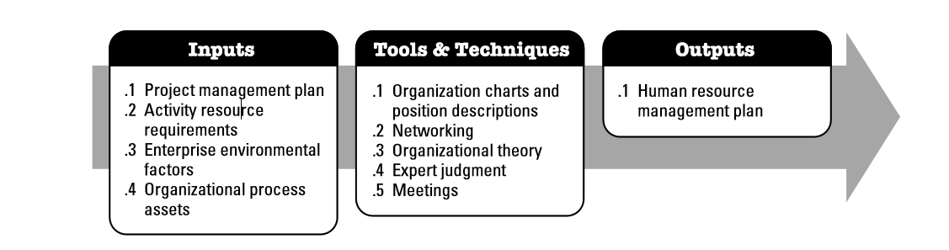

Hình 9-2. Lập kế hoạch quản lý nguồn nhân lực: Đầu vào, các công cụ và kỹ thuật, và kết quả đầu ra

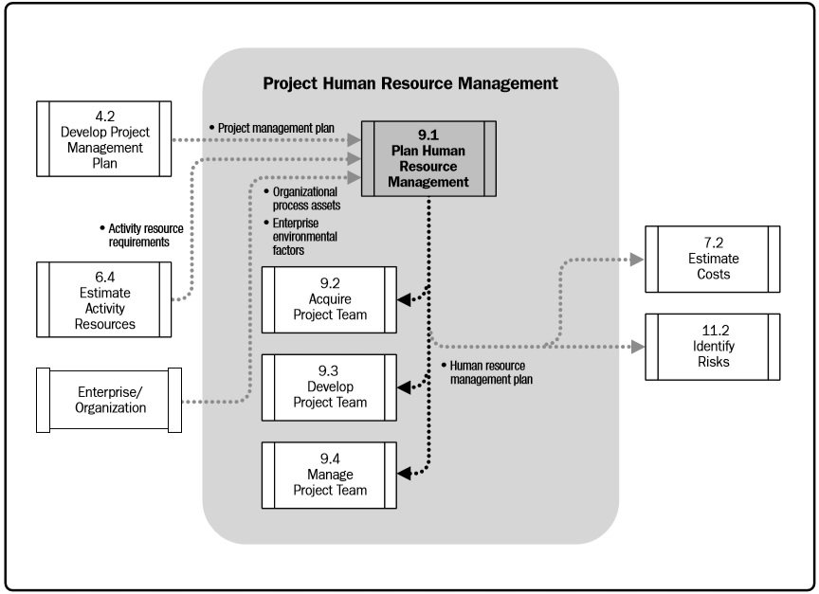

Hình 9-3. Lập kế hoạch quản lý nguồn nhân lực sơ đồ luồng dữ liệu

Lập kế hoạch nguồn nhân lực được sử dụng để xác định nguồn nhân lực với các kỹ năng cần thiết cho sự thành công của dự án. Kế hoạch quản lý nguồn nhân lực mô tả về vai trò và trách nhiệm, mối quan hệ báo cáo và quản lý nhân sự sẽ được giải quyết và có cấu trúc trong một dự án. Nó cũng chứa các kế hoạch quản lý nhân sự bao gồm bảng để mua lại đội ngũ nhân viên và phát hành, xác định nhu cầu đào tạo, chiến lược xây dựng đội nhóm, kế hoạch công nhận và khen thưởng các chương trình, xem xét việc tuân thủ, vấn đề an toàn, và tác động của kế hoạch quản lý nhân sự vào tổ chức. lập kế hoạch nguồn nhân lực hiệu quả nên xem xét và lập kế hoạch cho sự sẵn có của hoặc cạnh tranh cho các nguồn tài nguyên khan hiếm. vai trò của dự án có thể được chỉ định cho các đội hoặc thành viên trong nhóm. Những đội hoặc thành viên trong nhóm có thể từ bên trong hoặc bên ngoài tổ chức thực hiện dự án. Các dự án khác có thể cạnh tranh về nguồn nhân lực có năng lực cùng hoặc bộ kỹ năng. Với những yếu tố này, chi phí dự án, lịch trình, rủi ro, chất lượng, và các khu vực khác của dự án có thể bị ảnh hưởng đáng kể.

**9.1.1 Quản lý nguồn nhân lực Kế hoạch: Đầu vào**

**9.1.1.1 Kế hoạch Quản lý dự án**

Được mô tả trong mục 4.2.3.1. Kế hoạch quản lý dự án được sử dụng để phát triển các kế hoạch quản lý nguồn nhân lực như mô tả trong mục 9.1.3.1. Các thông tin được sử dụng cho sự phát triển của nguồn nhân lực kế hoạch quản lý bao gồm, nhưng không giới hạn:

• Vòng đời dự án và quá trình đó sẽ được áp dụng cho từng giai đoạn

• Làm thế nào công việc sẽ được thực hiện để đạt được các mục tiêu dự án

• Một kế hoạch quản lý thay đổi với những tài liệu như thế nào thay đổi này sẽ được giám sát và kiểm soát

• Một kế hoạch quản lý cấu hình tài liệu như thế nào quản lý cấu hình sẽ được thực hiện

• Làm thế nào toàn vẹn của các đường cơ sở của dự án sẽ được duy trì, và nhu cầu và phương pháp giao tiếp giữa các bên liên quan

**9.1.1.2 Yêu cầu tài nguyên hoạt động**

Được mô tả trong mục 6.4.3.1. hoạch định nguồn lực con người sử dụng tài nguyên yêu cầu hoạt động để xác định nhu cầu nguồn nhân lực cho dự án. Các yêu cầu sơ bộ về các thành viên nhóm dự án cần thiết và năng lực của họ đang dần dần xây dựng như một phần của quá trình hoạch quản lý nguồn nhân lực.

**9.1.1.3 Enterprise Environmental Factors**

Được mô tả trong phần 2.1.5. Các yếu tố môi trường doanh nghiệp có thể ảnh hưởng đến quá trình quản lý tài nguyên kế hoạch nhân bao gồm, nhưng không giới hạn:

• văn hóa và cơ cấu tổ chức

• Nguồn nhân lực hiện tại

• phân tán địa lý của các thành viên nhóm nghiên cứu, chính sách điều hành

• Các chính sách quản lý nhân sự, và điều kiện

• Điều kiện thị trường

**9.1.1.4 Quy trình tổ chức**

Được mô tả trong phần 2.1.4. Quá trình tổ chức mà có thể ảnh hưởng đến quá trình quản lý tài nguyên kế hoạch nhân bao gồm, nhưng không giới hạn:

• Tổ chức các quy trình tiêu chuẩn, chính sách, và mô tả vai trò

• Bản mẫu cho sơ đồ tổ chức và mô tả vị trí

• Bài học kinh nghiệm về cơ cấu tổ chức đã làm việc trong các dự án trước đó

• Thủ tục leo thang cho vấn đề xử lý trong nhóm và trong tổ chức thực hiện

• bảng xếp hạng ma trận dựa trên. Một ma trận phân công trách nhiệm (RAM) là một mạng lưới cho thấy các nguồn lực dự án được gán cho mỗi gói công việc. Nó được sử dụng để minh họa cho các kết nối giữa các gói công việc hoặc các hoạt động và các thành viên nhóm dự án. Các dự án lớn hơn, RAM có thể được phát triển ở các cấp độ khác nhau. Ví dụ, một bộ nhớ RAM cao cấp có thể xác định những gì một nhóm nhóm dự án, đơn vị có trách nhiệm trong mỗi thành phần của WBS, trong khi RAMS cấp thấp hơn được sử dụng trong nhóm để định vai trò, trách nhiệm và mức độ quyền hạn cho các hoạt động cụ thể . Định dạng ma trận cho thấy tất cả các hoạt động liên quan đến một người và tất cả mọi người liên kết với một hoạt động. Điều này cũng đảm bảo rằng chỉ có một người chịu trách nhiệm cho bất kỳ một nhiệm vụ để tránh nhầm lẫn trách nhiệm. Một ví dụ về một bộ nhớ RAM là một RACI (có trách nhiệm, trách nhiệm, tham khảo ý kiến, và thông báo) biểu đồ, thể hiện trong hình 9-5. Các biểu đồ mẫu cho thấy các công việc được thực hiện trong cột bên trái là các hoạt động. Các nguồn lực được giao có thể được hiển thị như là các cá nhân hoặc nhóm. Người quản lý dự án có thể chọn các tùy chọn khác như "chì" và "tài nguyên" định danh hoặc những người khác, như là thích hợp cho dự án. Một biểu đồ RACI là một công cụ hữu ích để sử dụng khi các đội bao gồm các nguồn lực bên trong và bên ngoài để đảm bảo phân chia rõ ràng về vai trò và sự mong đợi.

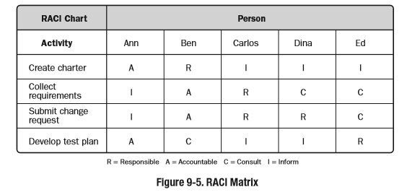

• định dạng văn bản theo định hướng. trách nhiệm của đội ngũ thành viên đó yêu cầu mô tả chi tiết có thể được quy định trong các định dạng văn bản theo định hướng. Thông thường ở dạng phác thảo, các tài liệu cung cấp thông tin như các trách nhiệm, quyền hạn, năng lực, trình độ. Các tài liệu được gọi bằng nhiều tên khác nhau bao gồm mô tả vị trí và hình thức vai trò-trách nhiệm-quyền. Những tài liệu này có thể được sử dụng như là các mẫu cho các dự án trong tương lai, đặc biệt là khi các thông tin được cập nhật trong suốt dự án hiện tại của bài học áp dụng học.

**9.1.2.2 mạng**

Mạng là sự tương tác chính thức và không chính thức với những người khác trong một tổ chức, công nghiệp, hoặc môi trường chuyên nghiệp. Đó là một cách xây dựng để hiểu các yếu tố chính trị và cá nhân đó sẽ ảnh hưởng đến hiệu quả của các phương án quản lý nhân sự khác nhau. lợi ích quản lý nguồn nhân lực từ các mạng thành công bằng cách nâng cao kiến thức và tiếp cận các tài sản tài nguyên của con người như là thế mạnh, kinh nghiệm chuyên môn, và cơ hội hợp tác bên ngoài. Ví dụ về các nguồn nhân lực hoạt động mạng lưới bao gồm thư từ chủ động, các cuộc họp ăn trưa, trò chuyện không chính thức bao gồm các cuộc họp và các sự kiện, hội nghị thương mại và hội nghị chuyên đề. Mạng có thể là một phương pháp hữu dụng vào đầu của một dự án. Nó cũng có thể là một cách hiệu quả để tăng cường phát triển chuyên nghiệp quản lý dự án trong dự án và sau khi dự án kết thúc.

**9.1.2.3 lý thuyết tổ chức**

lý thuyết tổ chức cung cấp thông tin liên quan đến cách thức mà mọi người, các đội, và đơn vị tổ chức hành xử. Sử dụng hiệu quả của đề tài phổ biến được xác định trong lý thuyết tổ chức có thể rút ngắn thời gian, chi phí, và nỗ lực cần thiết để tạo ra các quy trình đầu ra Kế hoạch quản lý tài nguyên nhân lực và nâng cao hiệu quả kế hoạch. Điều quan trọng là nhận ra rằng cơ cấu tổ chức khác nhau có những phản ứng khác nhau riêng biệt, hiệu suất cá nhân, và đặc điểm mối quan hệ cá nhân. Ngoài ra, lý thuyết tổ chức hiện hành có thể khuyên bạn nên thực hiện một phong cách lãnh đạo linh hoạt, thích nghi với những thay đổi trong mức độ trưởng thành của một nhóm trong suốt vòng đời dự án.

**9.1.2.4 Judgment Expert**

Khi xây dựng kế hoạch quản lý nguồn nhân lực, phán đoán chuyên gia được sử dụng để: • Liệt kê các yêu cầu sơ bộ cho các kỹ năng cần thiết;

• Đánh giá vai trò cần thiết cho các dự án dựa trên mô tả vai trò tiêu chuẩn hóa trong tổ chức;

• Xác định mức độ nỗ lực sơ bộ và số lượng các nguồn lực cần thiết để đáp ứng các mục tiêu của dự án;

• Xác định các mối quan hệ báo cáo cần thiết dựa trên văn hóa tổ chức;

• Cung cấp các hướng dẫn về thời gian dẫn cần thiết cho nhân viên, dựa trên bài học kinh nghiệm và điều kiện thị trường;

• Xác định các rủi ro liên quan tới việc nhân viên, duy trì, và kế hoạch phát hành;

• Xác định và đề xuất các chương trình tuân thủ hợp đồng chính phủ và công đoàn áp dụng.

**9.1.2.5 Các cuộc họp**

Khi lập kế hoạch quản lý nguồn nhân lực của dự án, đội ngũ quản lý dự án sẽ tổ chức các cuộc họp lên kế hoạch. Những cuộc họp này tận dụng một sự kết hợp của các công cụ và kỹ thuật khác để cho phép tất cả các dự án thành viên trong nhóm quản lý để đạt được sự đồng thuận về kế hoạch quản lý nguồn nhân lực.

**9.1.3 Kế hoạch quản lý nguồn nhân lực: kết quả đầu ra**

**9.1.3.1 Kế hoạch quản lý nguồn nhân lực**

Kế hoạch quản lý nguồn nhân lực, một phần của kế hoạch quản lý dự án, cung cấp hướng dẫn về cách thức các nguồn lực của dự án cần được xác định, nhân viên, quản lý, và cuối cùng phát hành. Kế hoạch quản lý nguồn nhân lực và bất kỳ sửa đổi tiếp theo là cũng đầu vào vào quá trình phát triển kế hoạch quản lý dự án.

Kế hoạch quản lý nguồn nhân lực bao gồm, nhưng không giới hạn, những điều sau đây:

• Vai trò và trách nhiệm. Sau đây cần giải quyết khi danh sách các vai trò và trách nhiệm cần thiết để hoàn thành một dự án:

○ Role. Các chức năng giả bởi hoặc giao cho một người trong dự án. Ví dụ về vai trò của dự án là kĩ sư dân dụng, nhà phân tích kinh doanh, và điều phối viên thử nghiệm. Vai trò rõ ràng về thẩm quyền, trách nhiệm, và ranh giới cũng nên được ghi chép.

○ Authority. Quyền áp dụng các nguồn lực dự án, ra quyết định, ký phê duyệt, chấp nhận phân phôi, và ảnh hưởng đến những người khác để thực hiện các công việc của dự án. Ví dụ về các quyết định cần quyền hạn rõ ràng bao gồm việc lựa chọn một phương pháp để hoàn thành một hoạt động, chấp nhận chất lượng, và làm thế nào để đáp ứng với các phương sai của dự án. Các thành viên hoạt động tốt nhất khi mức độ cá nhân của họ về quyền phù hợp với trách nhiệm cá nhân của họ.

○ Trách nhiệm. Các nhiệm vụ được giao và công việc mà một thành viên trong nhóm dự án dự kiến ​​sẽ thực hiện để hoàn thành các hoạt động của dự án.

○ lực. Các kỹ năng và năng lực cần thiết để hoàn thành giao hoạt động trong các khó khăn của dự án. Nếu các thành viên nhóm dự án không có năng lực cần thiết, hiệu suất có thể bị hủy hoại. Khi bất xứng như vậy được xác định, phản ứng chủ động như đào tạo, tuyển dụng, thay đổi thời hạn, hoặc thay đổi phạm vi được khởi xướng.